**דרך התנהלות עבור כל use case:**

1. בתוך ה-repo לחיצה על issues לאחר מכן על New issue  
   A screenshot of a computer

   Description automatically generated with medium confidence
2. בתוך חלון ה-New issue נמלא מספר פרטים: A screenshot of a computer

   Description automatically generated with medium confidence
   1. שם בעל משמעות (אותו use case או לחילופין תתי משימות תחת אותו use case)
   2. נקשר אותו ל-project הרלוונטי
   3. נקשר אותו ל-milestone הרלוונטי
   4. נקשר אותו לאדם אחראי במידה וקיים (assignees)
3. לאחר שנוצר נוכל לקשר אותו ל-issues נוספים עם נרצה  
   A screenshot of a computer screen

   Description automatically generated with medium confidence  
   נלחץ על ה-New issue שוב על מנת ליצור issue חדש.
4. נכתוב בחלק של ההערה # ובכך נקבל את רשימת ה-issues הקיימים ונבחר לאיזה issue אנו רוצים לקשר את אותו issueA screenshot of a computer

   Description automatically generated with medium confidence
5. בנוסף ניתן בתוך issue ספציפי לייצר תתי משימות על ידי כתיבה בעת יצירת ה-issue בתוכן באופן הבא:  
   A screenshot of a computer

   Description automatically generated with medium confidence
   1. נבחר בסימון של הוי לצורך יצירת תתי משימות
   2. נכתוב את תתי המשימות
   3. נשמור ולהלן התוצאה:

1. על מנת לקשר את הקוד הלוגי או הטסטים נפעל באופן הבא:
   1. ניצור branch ייחודי עבור אותו use case ונעבוד רק עליו!
   2. במידה והדרישה מורכבת ודורשת דברים רבים ניצור תתי branch לאותו branch שיצרנו
   3. באותו branch נכתוב נעשה add commit push כמו שאנו יודעים **ללא חיבור ל-branch הראשי.** שימו לב שכשאני עושה פעם ראשונה push ל-branch שיצרתי באופן לוקלי זה יכתוב לי שגיאה שהוא לא מזהה אותו ב-remote ויכתוב לי פקודה שאותה עליי לכתוב. נעתיק אותה ונכתוב אותה פשוט ובכך נפתור את הבעיה וה-branch שלי יתעדכן גם ב-remote.
   4. לאחר שסיימנו והקוד שלנו מוכן לחלוטין, **ביצענו טסטים והכל עבר חלק** ועשינו push להכל ניכנס ל-GitHub ונראה את השינויים שביצענו ב-branch שלנו: A screenshot of a computer

      Description automatically generated with medium confidence
   5. נלחץ על compare & pull request: 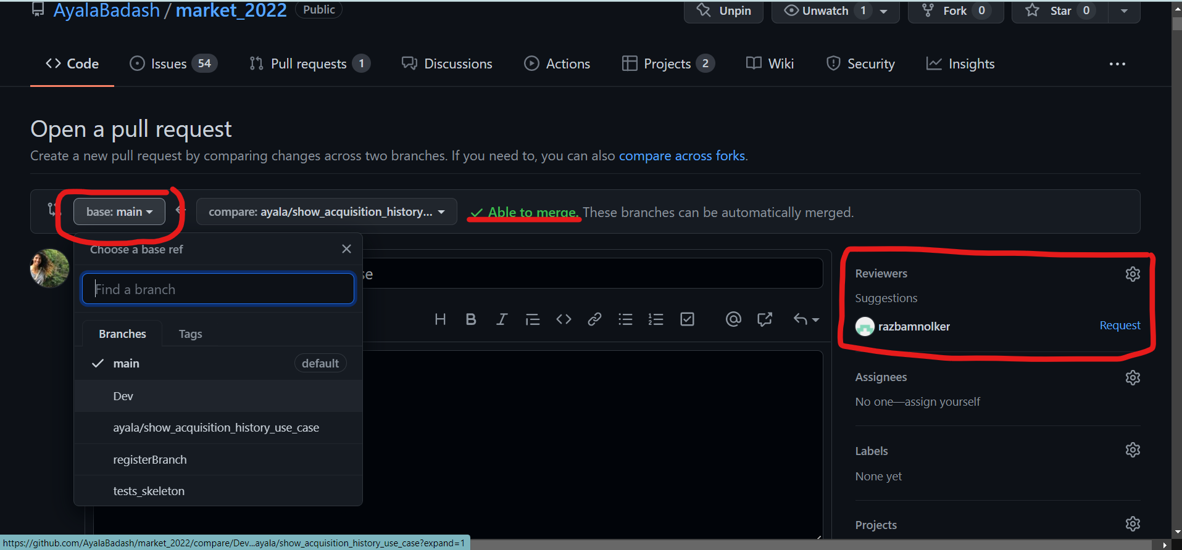
      * נבחר את ה-branch אליו אנו רוצים לעשות merge (מסומן משמאל למעלה) במקרה שלנו נרצה כנראה לעשות ל-dev.
      * נבחר מי אנו רוצים שיצפה בשינוי שלנו לפני שיתבצע ה-merge (ככל הנרצה מנהל אותה גרסה) אפשר לבחור כמה. מופיע מצד ימי ב-reviewers
      * נשים לב שמופיע לנו פה בצבע ירוק שאפשר לעשות merge באופן אוטומטי, להבנתי זה אומר שאין קונפליקטים
   6. לאחר שמירת ה-pull request נקשר אותה ל-issue הרלוונטי.
      * נלחץ על גלגל השיניים ליד ה-developmentA screenshot of a computer

        Description automatically generated with medium confidence
      * נבחר את ה-issue הרלוונטיA screenshot of a computer

        Description automatically generated with medium confidence
   7. בנוסף, מי שהתבקש יבצע עין שניה ובדיקה על הקוד ובמידה ויש הערות יכתוב ויגיב (כמובן שכולם יכולים לצפות ולהגיב גם הם) וכאשר הכל יהיה כמו שצריך יאשר ובכך ה-branch יתווסף ל-branch הנדרש ואני ממליצה גם על מחיקת ה-branch הישן.

**עד כאן הסבר על שימוש ב-issues לצורך שמירה על traceability.**